数据结构设计

物理结构设计
服务器数据库：企业信息、企业用户信息、审核企业上报信息、省用户信息。

逻辑结构
详见系统功能结构图
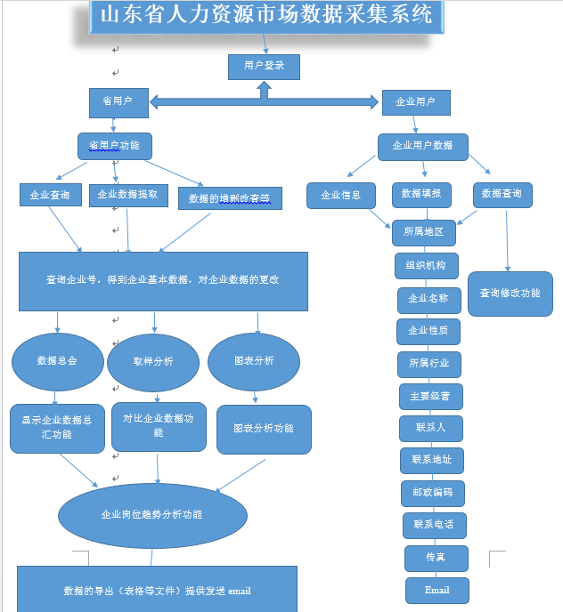

相关算法
数据的增删改查
数据的导入导出
网站与数据库的连接
各企业数据对比算法

公共数据结构设计
公共数据：下面是数据库设计的实体图（entity diagram）。
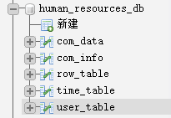
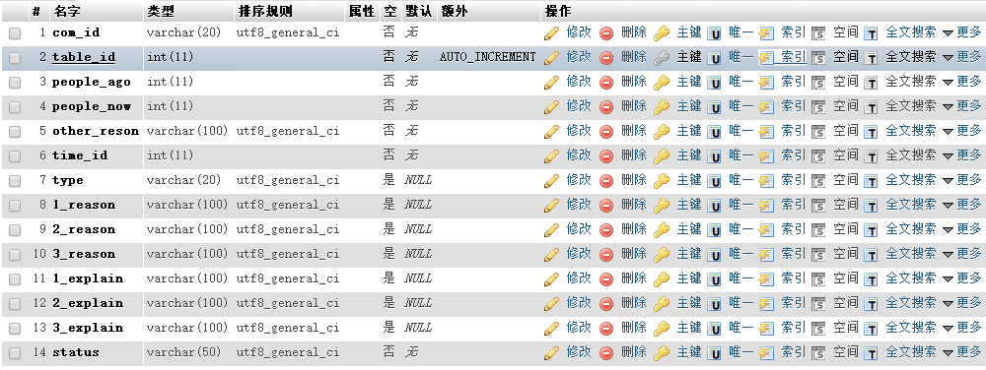
作用范围：
企业基本信息
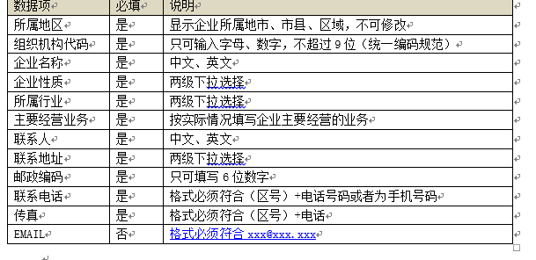
此信息为公共信息，企业用户可以更改，省用户可以更改
输入结构：
企业人数：整型
其余的信息：字符串类型

